Làm thế nào để việc huấn luyện thuyền viên gần với thực tiễn hơn
Splash
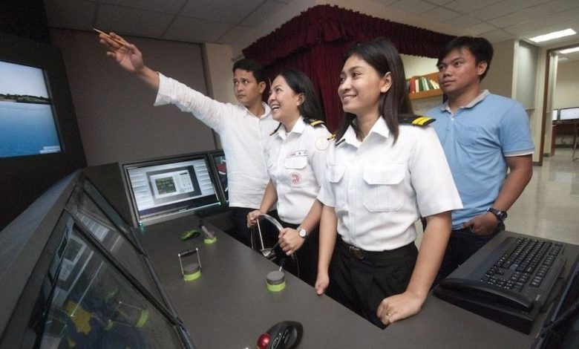
Huấn luyện hàng hải đang chịu nhiều áp lực. Giữa lịch trình dày đặc, biên chế giảm, và tốc độ thay đổi công nghệ ngày càng nhanh, những phương pháp đào tạo cũ kỹ đang bộc lộ sự lạc hậu. Ngành hàng hải biết rằng cần phải làm tốt hơn — nhưng hiếm ai đồng thuận về cách làm. Qua các cuộc phỏng vấn với các lãnh đạo cấp cao, một sự đồng thuận dần xuất hiện: huấn luyện hiện quá thiên về tuân thủ quy định, quá xa rời thực tế công việc, và tiêu tốn quá nhiều thời gian đối với môi trường tàu biển hiện đại. Từ huấn luyện theo kiểu nhập vai (gamification) và huấn luyện theo các mô đun ngắn (microlearning) đến cá nhân hóa bằng AI, ngành đang bắt đầu khám phá cách làm cho việc học trở nên “bám dính” hơn — nhưng thời gian, chứ không phải công nghệ, vẫn là rào cản lớn nhất.
Cái bẫy thời gian
“Thuyền viên đang chịu áp lực vận hành rất lớn,” Steven Jones, người sáng lập Seafarers Happiness Index, cho biết. “Khi thuyền viên phải căng mình xử lý công việc hằng ngày thì ngay cả những chương trình huấn luyện được thiết kế tốt cũng khó tạo được hiệu quả.”
Cảm nhận này được lặp lại khắp toàn ngành. Pradeep Chawla, CEO MarinePALS, lưu ý rằng hệ thống bảo trì theo kế hoạch của một con tàu trung bình có khoảng 3.000 tác vụ. “Nếu nghiên cứu kỹ, chúng ta sẽ thấy là không thể nào mà con người thực hiện hết được,” ông nói. “Khi cộng thêm thời tiết xấu, lịch ra vào cảng, và công việc hành chính thì gần như không còn thời gian cho việc học.”
Kết quả, theo Chawla, là thái độ “tích vào ô kiểm tra” đối với cả công việc và huấn luyện — không phải vì thuyền viên lơ là, mà vì họ bị quá tải.
Từ tích vào ô kiểm tra đến khoảnh khắc học tập (touchpoint)
Trên khắp ngành, một làn sóng cải cách mới đang đặt câu hỏi liệu việc học trong hàng hải có nên giống game di động thay cho lớp học truyền thống không. Lars Gruenitz từ Norstar Ship Management tin rằng học tương tác và nhập vai có thể khiến huấn luyện hiệu quả hơn nhiều — đặc biệt là khi thuyền viên có thể học “theo tốc độ riêng, ở bất kỳ đâu, dù tại trung tâm huấn luyện, trên tàu hay tại nhà.”
Với Wiebke Schuett của Wilhelmsen Ship Management, câu trả lời nằm ở microlearning — tạo các mô-đun ngắn, tập trung, phù hợp với khoảng chú ý của người học và được tính bằng phút chứ không phải bằng giờ. “Chúng tôi đưa vào gamification và các yếu tố tương tác để khiến việc học hấp dẫn và đáng nhớ,” bà cho biết. “Mục tiêu là độ bám của kiến thức— đảm bảo thuyền viên thực sự ghi nhớ và áp dụng những gì họ học.”
Gamification, cá nhân hóa bằng AI và huấn luyện theo tình huống đang định hình lại bức tranh học tập. Angad Banga của Caravel Group nói rằng huấn luyện phải thay đổi nhanh hơn: “Ngành hàng hải đang thay đổi rất nhanh, và huấn luyện cần bắt kịp đà đó. Chúng tôi tập trung vào các chương trình mô phỏng nhập vai phù hợp với cách mọi người học ngày nay — tạo ra việc học bám dính, chứ không phải chỉ tích vào ô kiểm tra (tick-box).”
Tuân thủ quy định hay tăng cường năng lực?
Cụm từ “tick-box” đã trở thành lời phê phán chủ đạo đối với huấn luyện hàng hải. Henrik Jensen của Danica Crewing Specialists cho rằng huấn luyện theo STCW “không đồng bộ với nhu cầu thực tế.” Bộ tiêu chuẩn quốc tế có thể cung cấp nền tảng, nhưng “chúng phát triển quá chậm so với tốc độ thay đổi của ngành.”
Simon Frank của NSB Crewing Solutions đồng ý rằng “phương pháp huấn luyện không được hiện đại hóa đủ nhanh” và vẫn “quá thiên về tuân thủ quy định hơn là cải thiện thực chất.”
Văn hóa tuân thủ này, theo Jones, tạo ra “một vòng lặp trong đó huấn luyện bị xem như gánh nặng hơn là khoản đầu tư giá trị.” Ông cảnh báo rằng “ngay cả huấn luyện xuất sắc cũng khó đạt hiệu quả” nếu ngành hàng hải không giải quyết trước các vấn đề về định biên tàu, mệt mỏi và báo cáo về số giờ làm việc trung thực. “Không có đủ thời gian cho việc học thực sự thì mọi cải tiến khác đều vô nghĩa.”
Hòa trộn với thực tế
Với Carl Martin Faannessen, CEO Noatun Maritime, huấn luyện là một “môi trường phân mảnh” giữa quy định của pháp luật và nhu cầu vận hành. Ông đề xuất “học tập kết hợp” — phối hợp mô-đun số hóa với hoạt động huấn luyện có cấu trúc ngay ở trên tàu. “Sỹ quan cấp cao nên được yêu cầu tương tác huấn luyện với thuyền viên của họ ít nhất một lần mỗi ngày,” ông nói.
Ý tưởng tích hợp việc học vào công việc hằng ngày này cũng được Eva Rodriguez tại Bernhard Schulte Shipmanagement đồng tình. BSM đang triển khai huấn luyện theo mô-đun và “just-in-time”, “cho phép thuyền viên chọn thời điểm hoàn thành trong khoảng thời gian cho trước,” bà nói. “Học tập cá nhân hóa giúp tối ưu hóa quỹ thời gian hạn chế và đáp ứng nhu cầu riêng của từng người.”
Tại Columbia Group, Simona Toma cũng thúc đẩy sự linh hoạt: “Huấn luyện ngày nay phải linh hoạt và thực tiễn. Chúng tôi kết hợp mô-đun LMS, microlearning, mô phỏng và thực hành — thậm chí khám phá thực tế ảo — để khiến việc học hấp dẫn và hiệu quả.”
Câu chuyện về sự phù hợp
Nhiều ý kiến trong ngành cho rằng không chỉ phương pháp mà nội dung huấn luyện cũng cần được thay đổi mạnh mẽ. Vinay Gupta của Union Marine Management Services cho rằng huấn luyện đang “chật vật để bắt kịp” công nghệ đang phát triển nhanh chóng. “Các cơ sở huấn luyện ngần ngại đầu tư vì không chắc hệ thống đang dạy hôm nay có lỗi thời nhanh hay không,” ông cảnh báo, dẫn đến “khoảng cách ngày càng lớn giữa tiến bộ công nghệ và năng lực cần có.”
Khoảng cách này cũng thể hiện rõ trong kỹ năng số và khả năng làm việc với dữ liệu. Thuyền trưởng Rajalingam Subramaniam, CEO Fleet Management, cho biết ưu tiên là “kết nối hàng hải truyền thống với năng lực số. Chúng ta cần thuyền viên tự tin với cả sextant lẫn màn hình.”
John Rowley, CEO Wallem Group, bổ sung rằng gamification có thể giúp thu hút thuyền viên, nhưng “chúng ta cũng cần các chương trình huấn luyện huấn giảng viên (train-the-trainer) chất lượng” để đảm bảo người dạy thế của hệ tiếp theo cũng hiện đại trong phương pháp huấn luyện.
Một số lãnh đạo nhìn nhận vấn đề sâu xa hơn — liên quan đến văn hóa. Jones cho rằng sự suy giảm “niềm tin và tôn trọng nghề nghiệp” trên tàu đang làm giảm hiệu quả huấn luyện. “Chúng ta phải xây dựng lại thủy thủ đoàn như một tập thể gắn kết, chứ không phải những cá nhân ngồi giám sát màn hình.” Faannessen còn đi xa hơn, kêu gọi lãnh đạo đa văn hóa mạnh mẽ hơn. “Thiếu tự nhận thức và hiểu biết văn hóa dẫn đến hiểu lầm và xung đột,” ông nói. “Những thứ mềm mới là những thứ khó.”
Điều này tương đồng với trọng tâm về yếu tố con người của nhiều người khác. Thuyền trưởng Rajiv Singhal của MTM nói rằng huấn luyện “phải chuyển từ theo mô-đun mang tính tuân thủ sang học tập dựa trên sự tò mò. Huấn luyện phải vượt qua tấm chứng chỉ; nó phải xây dựng sự tự tin.”

Một hệ thống sống
Cuối cùng, huấn luyện không thể là một hệ thống tĩnh. “Không hệ sinh thái huấn luyện nào có thể hoàn hảo,” Singhal nói. “Đó là một quá trình sống, chúng phải liên tục phát triển theo công nghệ, vận hành và nhu cầu của con người.”
Với Aalok Sharma của Anglo-Eastern, sự phát triển này đòi hỏi “cơ sở huấn luyện hiện đại, công nghệ nhập vai và giáo trình luôn được cập nhật” gắn với các tình huống thực tế.
Và dù vậy, như Jones nhắc nhở, một mình công nghệ sẽ không sửa được một hệ thống hỏng. “Cho đến khi chúng ta giải quyết được tính trung thực trong báo cáo về số giờ làm việc trên tàu và điều chỉnh định biên tàu cho hợp lý thì chúng ta mới có thể tạo ra điều kiện cần thiết cho việc học hiệu quả.”
Vì thế, thách thức không chỉ là làm cho việc huấn luyện được thông minh hơn, mà là làm cho nó được khả thi.
------------------------------

